**FAKULTA MATEMATIKY, FYZIKY A INFORMATIKY**

**UNIVERZITA KOMENSKÉHO**

**Návrh**

**WEBOVÁ APLIKÁCIA PRE TURISTICKÚ SKUPINU**

|  |
| --- |
| 2015/2016 Kristína Miklošová Juraj Mašlej Juraj Koštál Roman Brojo |

Na naprogramovanie použijeme framework Django. Django podporuje štandartnú MVC architektúru. Návrh tried bude preto ovplyvnený touto architektúrou.

**Model-View-Controller (MVC)**

* **Model** - reprezentuje dátovú štruktúru stránok. Triedy vrstvy Modelu obsahujú zvyčajne metódy pre prístup k dátam, ktoré sú uložené v databáze.
* **View** - sú informácie, ktoré dostáva z controllera a sú prezentované užívateľovi. Nemá priamy prístup k dátam.
* **Controller** - slúži ako prostredník a sprostredkúva premostenie medzi Modelom a View a tiež medzi ostatnými zdrojmi potrebnými.

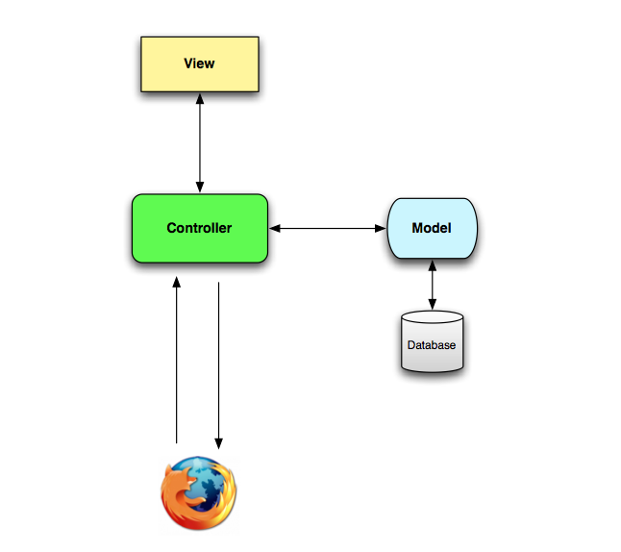

*Obr.1 diagram architektúry MVC*

**Model**

Prvým krokom pri vytváraní databázovej Django aplikácie je definícia modelov – t.j. štruktúry databázy s dodatočnými metadátami. V našom projekte bude preto jeden model pre každú tabuľku. Napríklad definujeme triedu Zápis, ktorá bude dediť z triedy model. Model bude predstavovať jednu tabuľku v databáze. V tejto triede sa ďalej zadefinujú triedne premenné, ktoré budú predstavovať jeden riadok v tabuľke. Tieto triedne premenné budú odkazovať na jednotlivé triedy typu Field napr. CharField (znakové pole) alebo DateField (datum a čas).

Pomenovaním jednotlivých polí Field chceme definovať tzv. “strojové“ (machine-friendly) meno. Cez ne sa bude v Pythone pristupovať k hodnote poľa a v databáze bude využité pre pomenovanie stĺpca. Pokiaľ by sme chceli, môžeme pomocou prvého argumentu vo Field vytvoriť “ľudský čítateľné“ (human-redable) meno. Ak ho nezadáme, Django si ho odvodí zo strojového mena. Niektoré Field triedy majú povinné parametre, napr. CharField vyžaduje špecifikáciu max\_lenght (maximálna dĺžka reťazca). Django cez Triedu podporuje takisto všetky obvyklé databázové relácie: N (many-to-many), 1:N (many-to-one) a 1:1 (one-to-one).

Čiže premenná Zápis bude obsahovať triedne premenné:

1. id – vygeneruje sa automaticky, toto správanie sa dá zmeniť

2. nazov – typu CharField

3. datum – typu DateField

4. kraj – typu CharField

5. ucastnici – typu OneToManyField, kde ako parameter bude trieda Zapis\_uzivatel

6. autor – typu OneToOneField, kde ako parameter bude trieda Uzivatel

7. vrstvy – typu OneToManyField, kde ako parameter bude trieda Zapis\_vrstva

8. textovy\_popis – typu TextField

9. gps\_poloha - typu PointField

Zvyšné triedy budú definované podobným spôsobom. V Triede je vhodné dodefinovať rôzne metódy, ktoré využijeme pri tvorbe views. Napr. pri pomocnom vypisovaní funkciou print (objekt) nám bude funkcia vracať výraz <Zapis: Zapis object>. Preto je vhodné dodefinovať špeciálnu metódu \_\_str\_\_, ktorá bude vracať vhodnejšiu reprezentáciu objektu. Napr. pre Triedu Zápis, by funckia return mohla vracať: nazov+“ „+ datum.

**Controller**

V prípade Djanga „controller“ je framerworkom ako takým: mechanizmus, ktorý posiela požiadavky určenému view, podľa Django URL konfigurácie. Preto sa triedy Controller-u v projekte nebudú vytvárať.

**Views**

View je “druh” webovej stránky, ktorá má v našej aplikácií určitú úlohu a výsledok svojej činnosti prezentuje prostredníctvom šablóny. V Djangu je každé view zrealizované jednoduchou funkciou v Pythone. V našej aplikácií bude pre prehľadnosť každé view osobitná trieda (dediť bude z View). V tejto triede bude zadefinovaná špeciálna funkcia get, ktorá ako parameter bude dostávať HTTP request a bude vraciať HTTP response. Django obsahuje takisto šablónový systém. Vo views odovzdá kontext, čo je slovník, ktorý mapuje šablónové premenné na objekty Pythonu. Vo views sa takisto môžu objaviť základné prvky Pythonu ako for loop alebo if statement. V našej aplikácií bude každa url adresa so stránkou predstavovať 1 triedu typu View.

**Používateľské rozhranie**

**Používateľská hierarchia**

Zadávateľ nevyžaduje admin – user hierarchiu. Musí byť vyriešené prvotné vytváranie konta, keďže má ísť o webovú aplikáciu používanú obmedzeným okruhom používateľov.

Vytváranie konta – nutná konzultácia so zadávateľom

Nato, aby používateľ mohol prezerať a editovať obsah musí prejsť autentifikačným procesom. To zahŕňa vyplnenie mena a hesla na prihlasovacej stránke.

**Popis funkčnosti aplikácie pre prihláseného používateľa:**

1.Prihlasovacia stránka

1.1. Zadávanie mena a hesla – prístupne pri prvom otvorení stránky

1.2. Prípad zabudnutého hesla – užívateľovi sa pošle heslo na vopred zadaný mail

2. Odhlasovanie

Používateľ sa odhlási, môže sa zase prihlásiť.

3. Interaktívna mapa

3.1. Mapa – užívateľ interakcia

Užívateľ má možnosť použiť zoom a presúvať sa v rámci mapy. Na mape sa zobrazujú už pridané zápisky ktoré môže prezerať kliknutím na ne. Po kliknutí sa zobrazí stránka daného zápisu.

3.2. Pridávanie zápisu

Po kliknutí na pridanie zápisu sa užívateľovi otvorí okno s pridávaním zápisu. Musí vyplniť všetky položky (opísane v špecifikácii požiadaviek). Položka „Nápady“ je dobrovoľná. V okne sa bude zobrazovať aj mapa kde používateľ zaznačí polohu zápisu. Alternatívne pridanie na mapu by mohlo prebehnúť na základe užívateľom zadanej GPS pozície. Zápis môže pridať ktorýkoľvek prihlásený používateľ. Pri vytváraní zápisu sa môže vytvoriť nová vrstva, alebo sa zápis priradí k niektorej z už existujúcich.

4. Vymazávanie dát

4.1. Zmazanie zápisu

Na stránke zápisu je možnosť zmazať ho. Táto možnosť je dostupná iba pre používateľa , ktorý daný zápis vytvoril.

4.2. Zmazanie vrstvy

Vrstvu môže zmazať iba užívateľ , ktorý do nej priradil prvý zápis a teda ju vytvoril.

4.3. Mazanie nápadu

Užívateľ ktorý daný nápad vytvoril má možnosť ho zmazať.

5. Vyhľadávanie v zápisoch –mimo mapy

Všetci užívatelia majú možnosť vyhľadávať v zápisoch aj bez použitia interaktívnej mapy. Kritéria vyhľadávania sú popísané v špecifikácii požiadaviek.

6. Pridávanie nápadu

Pri vytváraní akéhokoľvek zápisu má užívateľ možnosť vytvoriť „Nápad“ – čo obsahuje je opísané v špecifikácii požiadaviek.

Prihlasovacia stránka

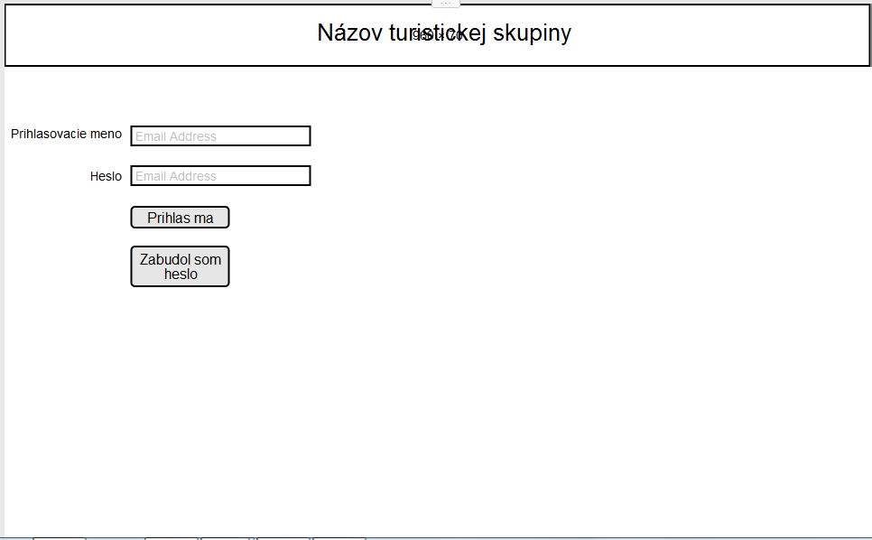

Hlavná stránka

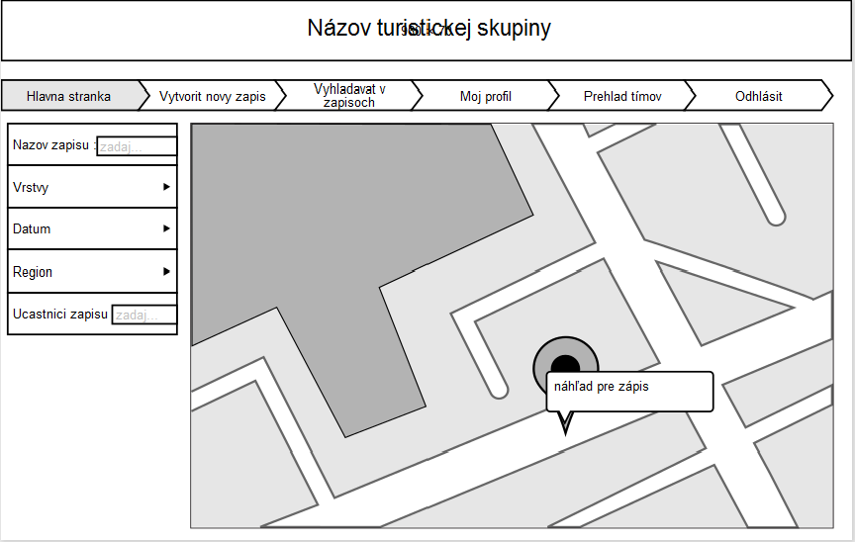

Vytvorenie zápisu

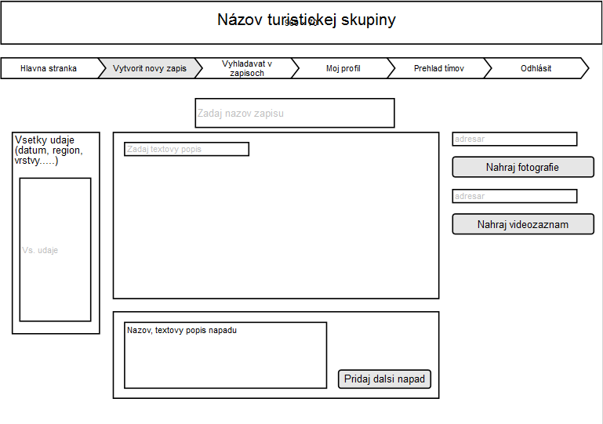

Zobrazenie zápisu

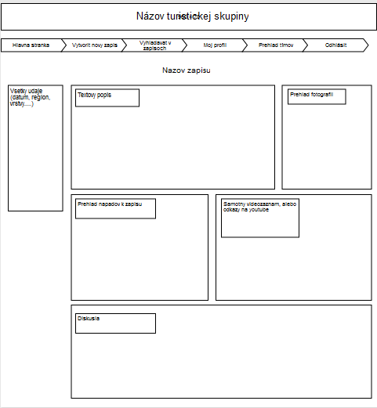

Vyhľadávanie zápisu

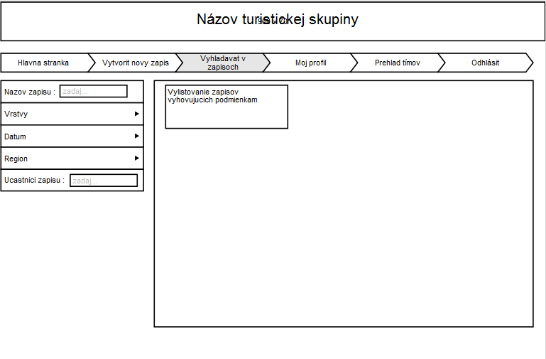

Profil používateľa

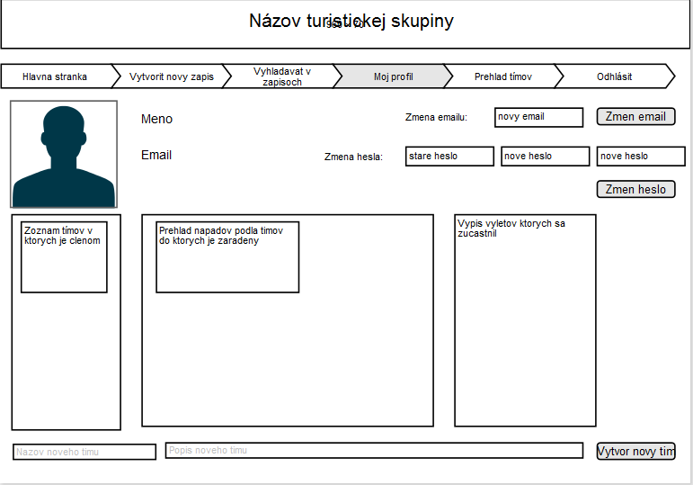

Prehľad tímov

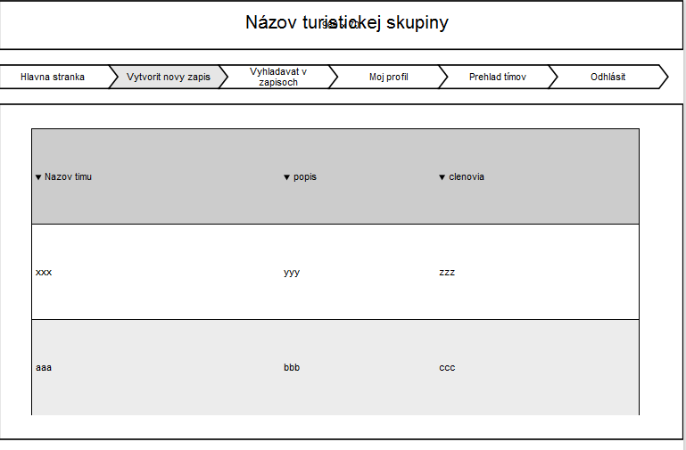

**Návrh komponentov**

**Názov Typ Parameter**

|  |  |  |
| --- | --- | --- |
| id | int | generovane automaticky |
| nazov | CharField |  |
| datum | CharField |  |
| kraj | CharField |  |
| ucastnici | OneToManyField | trieda - Zapis-uzivatel |
| autor | OneToOneField | trieda - Uzivatel |
| vrstvy | OneToManyField | trieda - Zapis-vrstva |
| textovy\_popis | TextField |  |
| gps\_poloha | PointField |  |
|  |  |  |

data_flow.png

Obr. 1 Data flow diagram

Modeluje tok informácií medzi procesmi a dátovými úložiskami. Zobrazuje konkrétne kúsky informácií a procesy, ktoré si medzi sebou vymieňajú.